CÔNG TY: ……………………………………………
ĐỊA CHỈ: ……………………………………………..
SỐ ĐIỆN THOẠI: …………………………………...
BẢNG BÁO GIÁ
Kính gửi: Bệnh viện Đại học Y Dược Thành phố Hồ Chí Minh
Địa chỉ: 215 Hồng Bàng, Phường Chợ Lớn, Thành phố Hồ Chí Minh
Theo công văn mời chào giá số ………./BVĐHYD-KHĐT của Bệnh viện, Công ty chúng tôi báo giá như sau:
TT | Tên dịch vụ | Yêu cầu kỹ thuật | ĐVT | Số lượng (có khả năng cung ứng) | Đơn giá | Thành tiền | Ghi chú
1 | Áo mưa bít | - In ấn và thiết kế theo yêu cầu của Bệnh viện  - Chất liệu: Vải dù siêu nhẹ vân tổ ong  - Kích thước tối thiểu:  - Chiều rộng: 96 cm  - Chiều dài: 125 cm  - Chiều dài cánh tay: 35 cm  - Xẻ tà 2 bên hông 28 cm  - Tính năng:  - Chống thấm tốt, bền, nhẹ  - Thiết kế rộng che phủ toàn thân  - Mủ trùm liền hạn chế nước tạt  - Tay áo có bo thun  - Đường ép chống nước chắc chắn  - Dễ lau chùi – tái sử dụng nhiều lần  - Khối lượng: Tối đa 1.000g  - Màu xanh da trời  - Quy cách đóng gói: 1 túi và áo mưa  - In logo và slogan trên thân áo (hình ảnh minh họa)    BỆNH VIỆN ĐẠI HỌC Y DƯỢC  THÀNH PHỐ HỒ CHÍ MINH  HAND HYGIENE DAY 05/05/2026  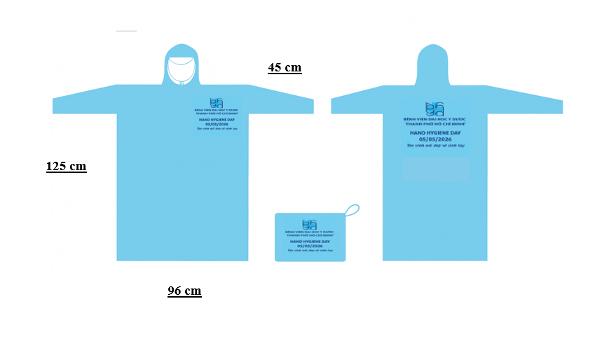 | Cái | 280
 |  | Tổng cộng
- Yêu cầu báo giá:
- Báo giá này có hiệu lực …..⁽⁾ ngày kể từ ngày báo giá.
- Chúng tôi cam kết về đơn giá chào hàng bằng hoặc thấp hơn giá trên thị trường của cùng nhà cung ứng hoặc cùng chủng loại.
- Các yêu cầu khác: …………………………………………………….
Ngày … tháng …. năm ….
ĐẠI DIỆN THEO PHÁP LUẬT
(Ký tên và đóng dấu)

: khuyến cáo tối thiểu 06 tháng kể từ ngày chào giá.

